QUIZ 6º ANO – LÍNGUA ESPANHOLA 2º BIMESTRE

1. No encuentro ___ bolígrafo.

a) el
b) la
c) los
d) las

2. Nosotros tenemos ____ lápices de color.
a) el
b) la
c) los
d) las

3. Tengo las tijeras más lindas de la escuela. La expresión subrayada en la frase está en

a) singular, masculino.
b) plural, masculino.
c) singular, femenino.
d) plural, femenino.

4. Verifica el artículo con la imagen para elegir la respuesta incorrecta.

a) el 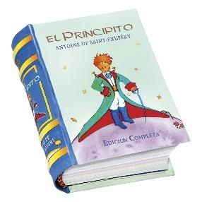
b) la 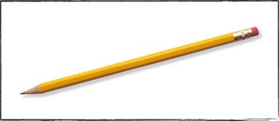
c) los 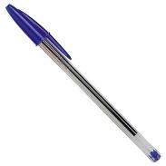
d) las 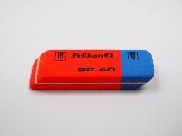

5. Mira, aquí está ______ goma.

a) el
b) la
c) los
d) las

RESPUESTAS: 1. a; 2.c; 3.d; 4.b ; 5. b

